2021年高考地理专题五练习题
一、单选题
1．下图示意某地（30.3°N,120.2°E)某月1日和30日太阳高度变化。图示月份太阳直射点的移动特点是（ ）
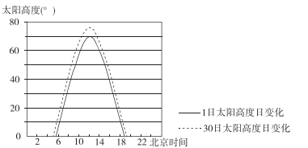
A．速度渐快B．速度渐慢C．太阳直射点在北半球且南移D．太阳直射点在南半球且北移
甲、乙、丙、丁四图中的①②③分别表示春秋分日、夏至日、冬至日的太阳光线，读图完成下列各题。
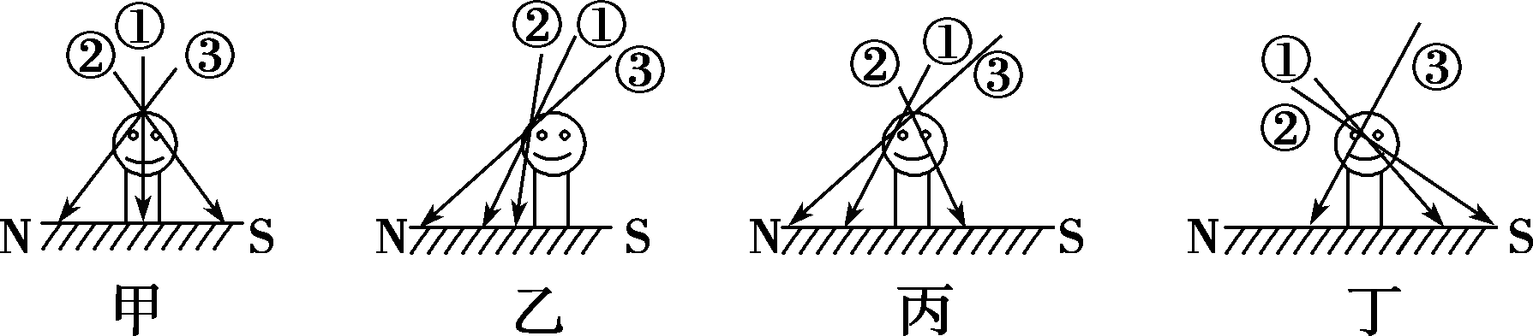
2．有关甲、乙、丙、丁四图对应的地区正确的是( )
A．甲—南寒带B．乙—北温带C．丙—南温带D．丁—北温带
3．四地中，一年有两次直射的是( )
A．甲、乙、丙B．乙、丙、丁C．甲、乙、丁D．甲、丙、丁
4．四地中，季节变化最明显的是( )
A．甲 B．乙 C．丙 D．丁
下图为太阳直射点移动变化示意图。读图完成下列问题
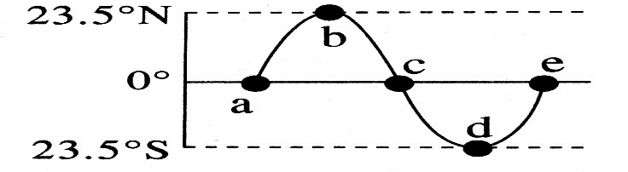
5．关于图中太阳直射点说法正确的是（ ）
A．a为春分日9月23日前后，直射赤道 B．b为夏至日6月21日前后，直射北回归线
C．c为秋分日9月23日前后，直射赤道 D．d为冬至日12月22日前后，直射北回归线
6．下列关于太阳直射点说法正确的是（ ）
A．赤道一年直射三次 B．南北回归线及其之间地区一年直射两次
C．南北回归线上无直射现象 D．北回归线以北及南回归线以南没有直射现象
图1为散射辐射表，主要由遮光环、传感器、可调节支架和水平底座组成。正常使用时必须调节角度使遮光环与该日的太阳视运动轨迹平行，并遮挡阳光直接照射传感器。图2为我国某学校地理社团某日测出的当地散射辐射量。完成下面小题。
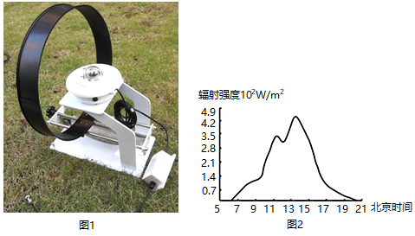
7．测出图2数据的学校，最可能位于（ ）
A．乌鲁木齐 B．杭州 C．重庆 D．哈尔滨
8．将散射辐射表调整为下图，可能用于测量（ ）
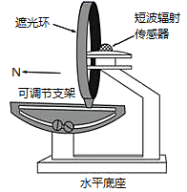
A．春分日赤道地区B．夏至日赤道地区C．秋分日南回归线地区D．冬至日南回归线地区
日出、日落方位角皆以目标物正北方向为起始方向，以太阳光的入射方向为终止方向，按顺时针方向所测量的角度，其取值范围是0到360°。下表为天津和上海部分节气日出方位角统计表。下图为我国二十四节气图。据此完成下面小题。
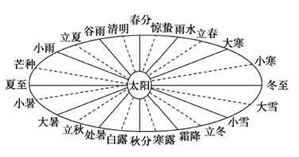
日出方位角（度） | 春分 | 立夏 | 夏至 | 立秋 | 秋分
天津 | 90 | 68 | 58 | 68 | 90
上海 | 90 | 70 | 62 | 70 | 90
9．推测立春时，天津的日落方位角是（ ）
A．68° B．112° C．248° D．292°
10．影响两地非春秋分日日出方位角差异的主要因素是（ ）
A．昼夜长短B．海拔高度C．正午太阳高度 D．纬度位置
下表中所列的是一年中甲、乙、丙、丁四地的昼长差(即一年中昼长最大值－昼长最小值)。据此完成下面小题。
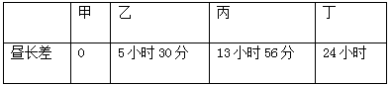
11．四地中位于热带的是( )
A．丁 B．丙 C．乙 D．甲
12．四地所处的纬度从低到高的排列顺序是( )
A．甲乙丙丁 B．甲乙丁丙 C．丁丙甲乙 D．丁丙乙甲
北京时间2019年2月5日零点钟声敲响时，某工程师在南极长城站参与了中央电视台春节联欢晚会微信抢红包活动。下图为长城站位置示意图。读图，完成下面小题。
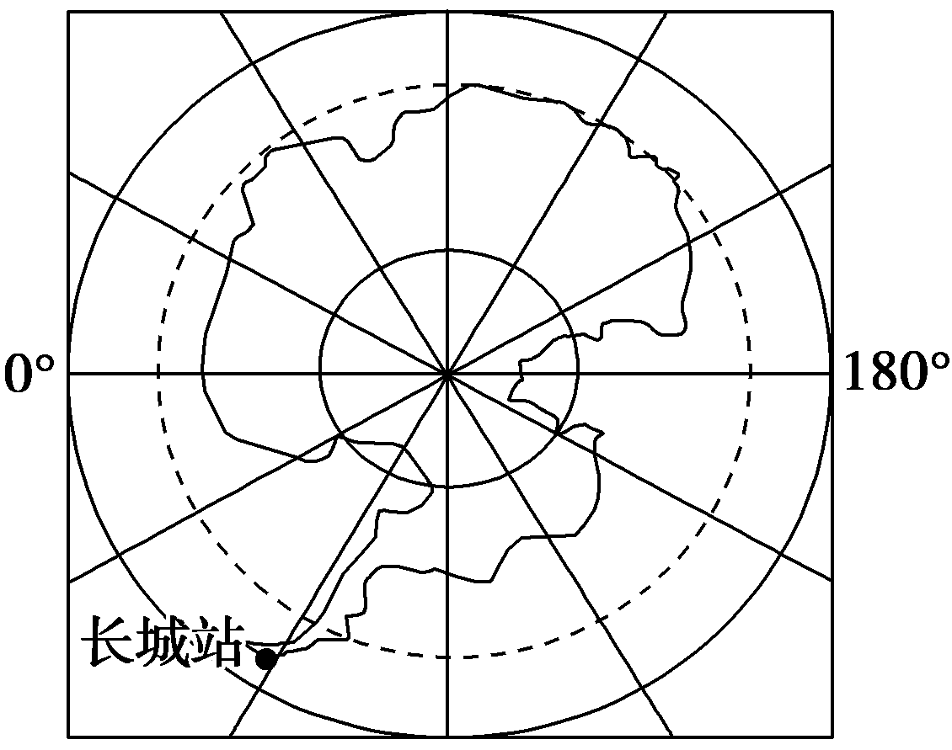
13．工程师微信抢红包的当地时间是（ ）
A．2月4日12时 B．2月4日20时 C．2月5日4时 D．2月5日12时
14．春节假期期间（ ）
A．南京太阳从东北方升起 B．南京昼夜长短变化幅度增大
C．长城站日落时间推迟 D．长城站正午太阳高度角减小
读图，完成下列各题。
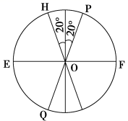
15．若EF为赤道，P点出现极昼现象，则太阳直射的范围是( )
A．0°～20°N B．0°～20°S C．20°S～23°26′S D．20°N～23°26′N
16．若EF为地球公转轨道平面，PQ为地轴，下列变化可信的是( )
A．悉尼(约34°S)夏季昼变长 B．北温带范围变小
C．全球极夜范围扩大 D．福州冬季均温升高
17．若O为北极点，HP为晨昏线与某纬线的两个交点，则E点的时间可能为( )
A．5月23日8时 B．6月22日18时 C．11月23日6时 D．12月22日18时
下图是地球公转的轨道图，图中甲、乙、丙、丁四点将轨道均分成四等份，读图完成下面小题。
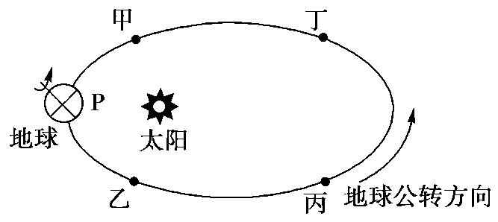
18．地球在公转轨道上运动所用时间最少的一段是
A．甲—乙段 B．乙—丙段 C．丙—丁段 D．丁—甲段
19．2017年10月20日为地理考试时间，此时地球在公转轨道的位置距甲、乙、丙、丁四点最近的是
A．甲点 B．乙点 C．丙点 D．丁点
20．自2017年10月1日至10月30日，太阳直射点大约移动了
A．4° B．8° C．12° D．16°
二、综合题
21．读地球公转示意图和某日的光照图，完成下列问题。
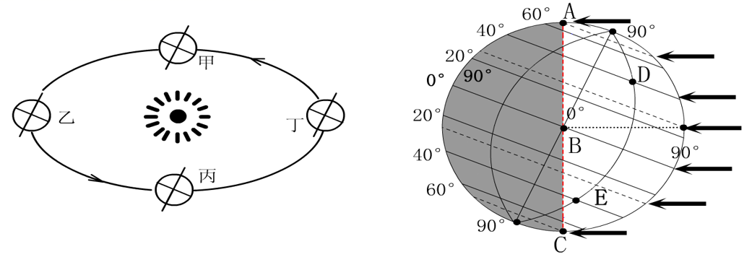
（1）如果左图中甲、乙、丙、丁代表“二分二至日”地球在公转轨道上的位置，那么同学们在做这份试卷的时候，地球的位置应位于_____与_____（甲、乙、丙、丁）之间。
（2）当太阳光以右图中的情形照射地球时，此时的节气是_____；这一天太阳直射点的地理坐标是_____。大约半年后，地球在公转轨道上位于左图中的_____（甲、乙、丙、丁）位置，接近公转轨道上的_____（近日点或远日点）。
（3）右图中昼夜半球的分界线ABC是_____（晨线或昏线），这一天重庆的昼夜状况是_____，极昼现象出现的地区是_____。
（4）右图中D点的地方时是_____，B点此日的正午太阳高度是_____，A、B、C、D四地正午太阳高度由大到小的排序是：_____。
（5）这一天（右图所示日期），如果D点的昼长是15小时51分，那么E点的夜长是_____，图示时刻北京时间是______。
22．读太阳光照图（阴影部分表示黑夜，非阴影部分表示白天），回答下列问题。
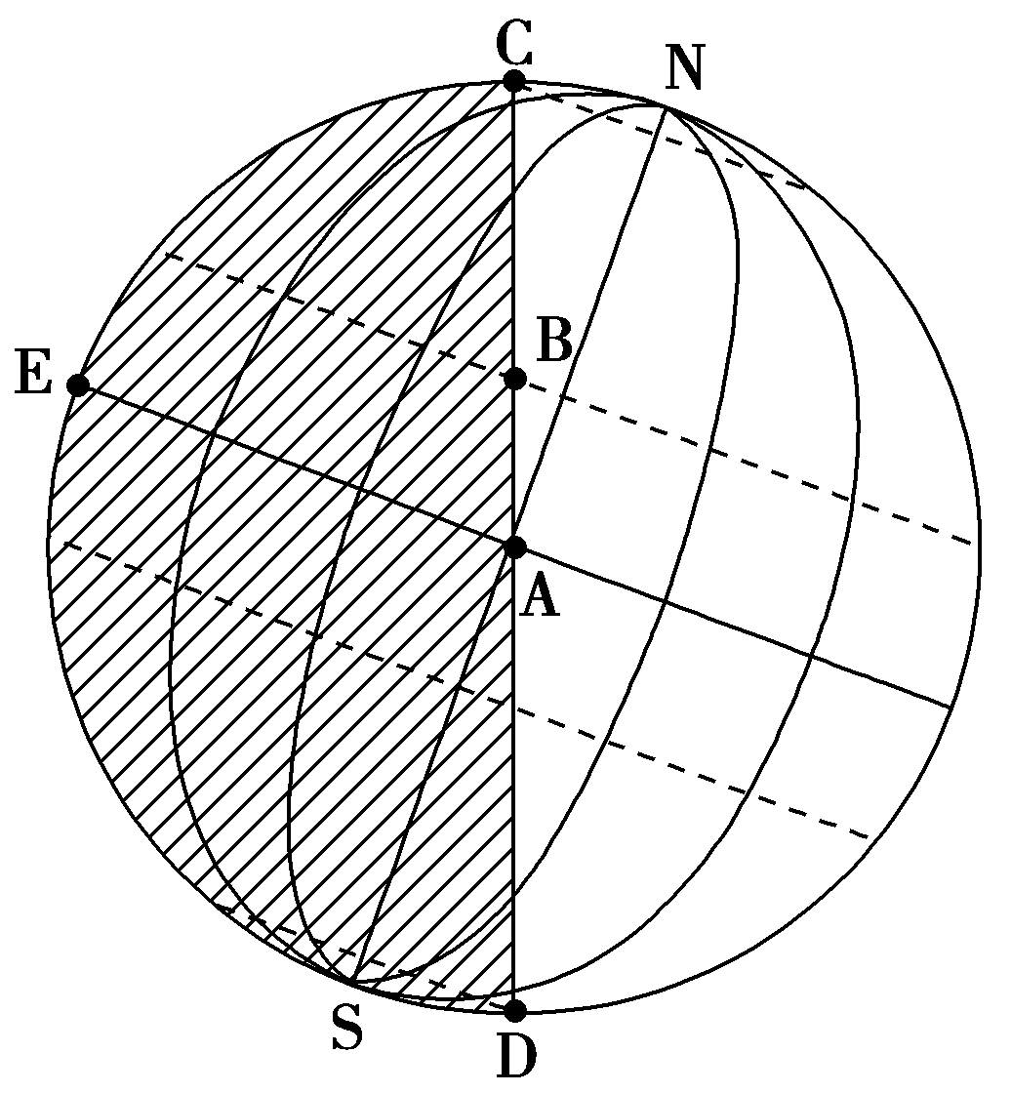
（1）此图表示北半球的______（节气），判断的依据是_______。
（2）在图中画出太阳光线，并用字母M标注太阳直射点的位置________。
（3）位于B点的物体向东做水平运动，其方向向__________（“南”或“北”）偏移。
（4）图中A、B、C、D、E五地中，地方时相同的是________，自转线速度相同的是_______。
（5）这一天，图中B点的正午太阳高度是__________（写度数）。
（6）此时全球正午太阳高度分布规律是___________。
（7）A点的昼长是__________小时，此后的三个月C点及其以北地区的极昼、极夜范围变化状况是___。
23．下图为某日地球太阳光照图。读图完成下列要求。
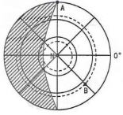
（1）在图中适当位置画出地球自转方向。
（2）图示时刻,A 点地方时是_____;该日 B 点正午太阳高度角是_____。
（3）简述此后三个月内,太原市的昼夜长短状况及其变化趋势。
（4）指出该日全球范围内正午太阳高度达到一年中最大值和最小值的地区。
24．读“年太阳辐射总量分布图”，回答下列问题．
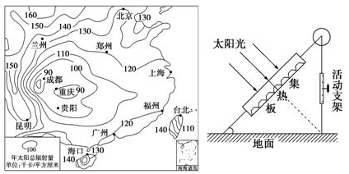
（1）图中各城市中，夏季昼最长的是 ， 夏至日正午太阳高度角最大的是
（2）下列四个城市中，年太阳辐射总量最丰富的城市是
A．重庆； B．上海； C．北京； D．兰州
（3）仅考虑年太阳总辐射量的分布情况，假如你作为太阳能热水器的营销员，应到下列哪组城市营销最合适 .
A．郑州、海口、贵阳 B．上海、重庆、台北
C．昆明、兰州、北京 D．福州、广州、成都
（4）兰州的纬度比广州高，但年太阳辐射总量比广州丰富，简要分析其原因。
（5）某校（40°N）一研究性学习小组对本地的太阳能热水器进行调查后，发现热水器的倾斜角度是一个固定值，他们提出一个改进方案，将图中的支撑杆设计成可调节的活动杆．你认为活动支架的调节幅度应该为 度．改进的理由是什么：
25．读“地球公转示意图”，完成下列问题。
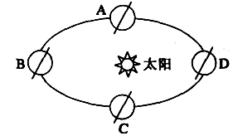
（1）在地球公转轨道上用箭头标出地球公转的方向。
（2）A、B、C、D四点中，地球公转速度最快的是 ，公转速度最慢的是 。
（3）国庆期间，太阳直射点在 半球，并向 移动。
（4）当地球公转由A到B运动的过程中，我国出现的文化现象是（ ）
A．吃月饼，共庆团员 B．荡秋千，踏青插柳
C．放鞭炮，守岁迎春 D．望双星，鹊桥相会

